打开网站 <http://aiui.xfyun.cn/> 登陆



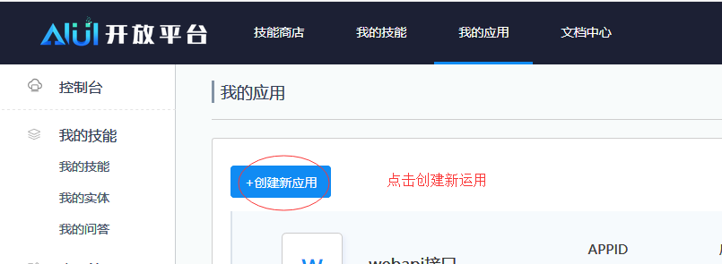

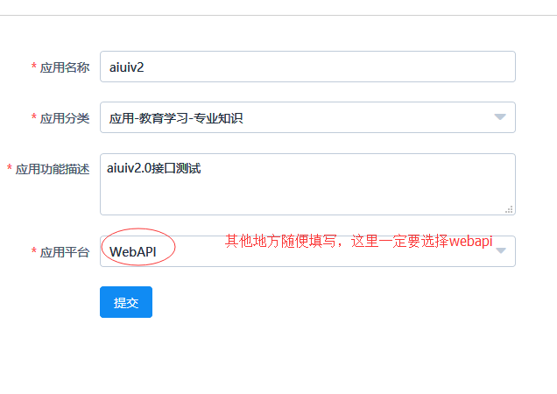

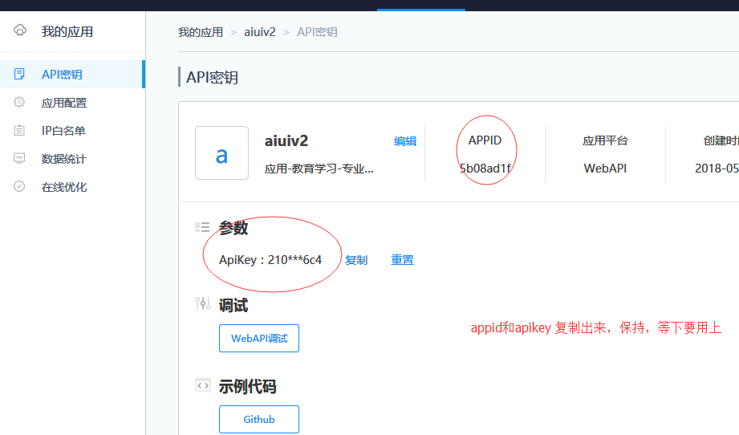

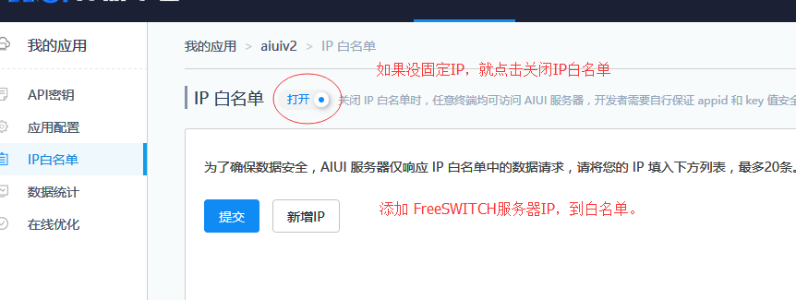

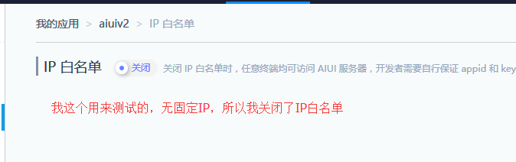

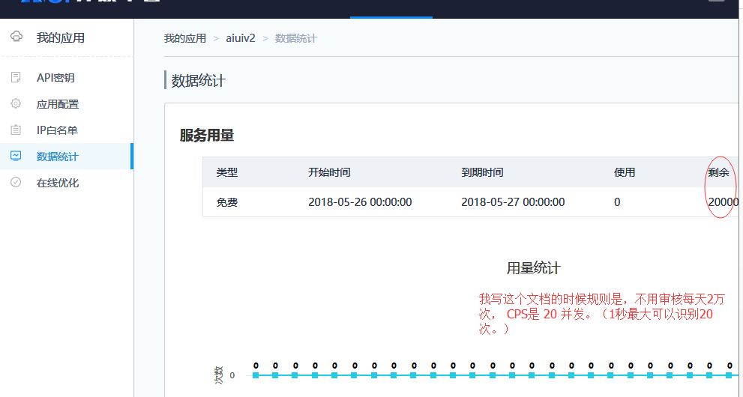

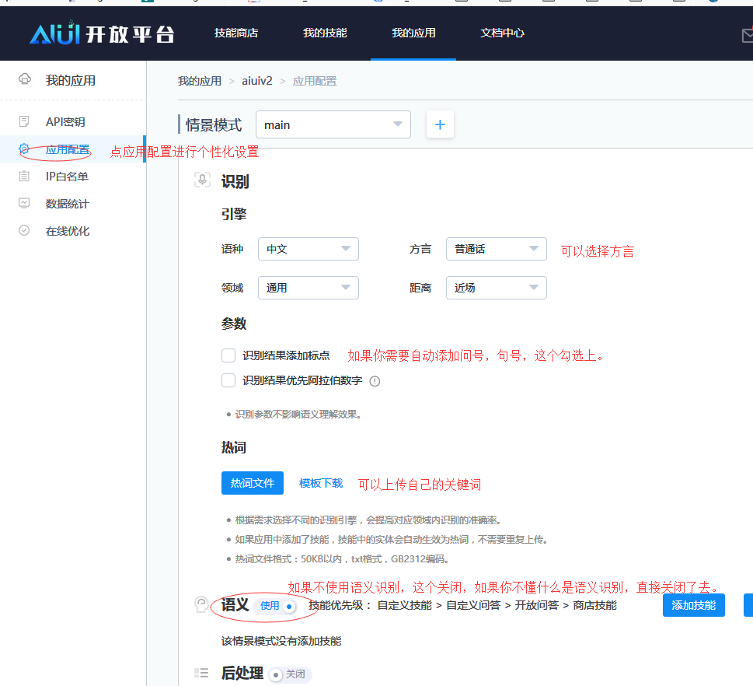

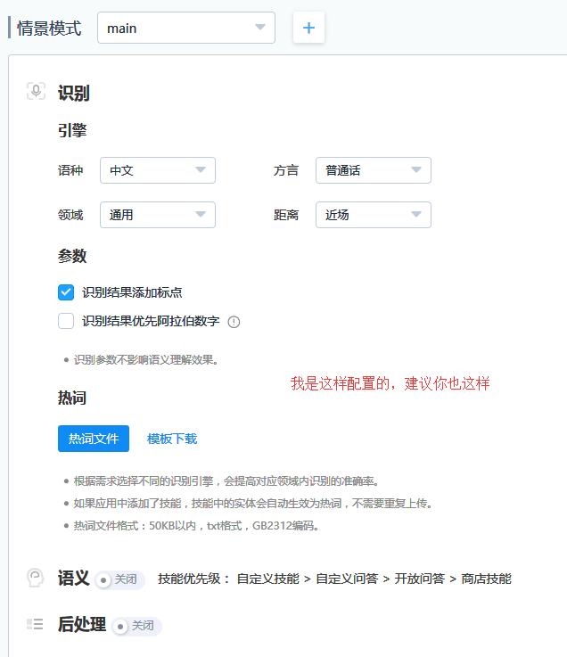

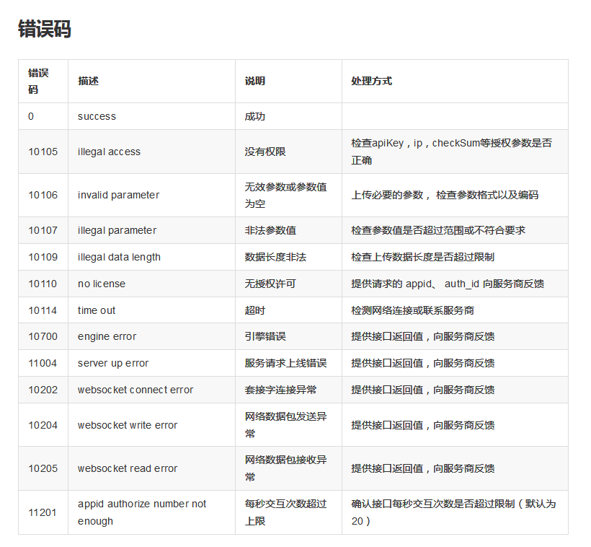

这个是错误代码表，识别错误，可以看这个含义。

Aiui网站配置完成了，下面把aiui的配置加入到smartivr.json.

下面例子是使用多个appid 循环使用，这样就可以 使用更多的并发和CPS。

"aiuiv2": {

"mode": 1,

"connecttimeout": 1000,

"responsetimeout": 2000,

"semantic": false, //输出文本还是json,如果使用语音语义，设置true

"scene": "main", //情景模式,比如可以创建一个放音的情景模式

"keylist": [{

"id": "5a519267",

"secret": "e212fc8e4c9747a39fa1c56940e705be"

},

{

"id": "5a6c90ec",

"secret": "c7bc069a31d44ebc95b9335738e51d32"

}

]

},

"enable": ["aiuiv2"],